

**CHE 18.0-EC**

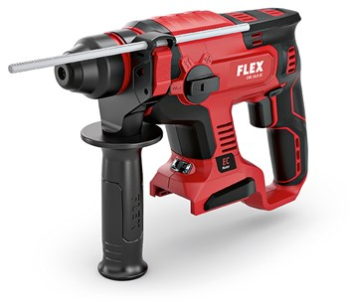

|  |  |
| --- | --- |
| Accuspanning | **18 V** |
| Accu-capaciteit | **2,5 / 5,0 Ah** |
| Onbelast toerental | **0-1400 /min** |
| Onbelast slagtal | **0-4500 /min** |
| Max. slagenergie (EPTA) | **1,7 J** |
| Max. boor-Ø in staal | **13 mm** |
| Max. boor-Ø in beton | **18 mm** |
| Max. boor-Ø in hout | **20 mm** |
| Gereedschapsopname | **SDS-plus** |
| Gewicht zonder accu | **2,0 kg** |

|  |
| --- |
| Basisuitrusting |
| 1 handgreep | **436.364** |
| 1 diepte-aanslag | **436.372** |
| 1 transportkoffer L-BOXX® 238 | **414.093** |
| 1 kofferinleg | **435.945** |

**Accu boorhamer 18,0 V**

* Electronic Management System (EMS) beschermt de machine, verlengt de levensduur en verhoogt de efficiëncy
* Koolborstelloze motor met een hogere efficiëntie en een langere levensduur
* Met geef-gas-schakelaar en functie om ononderbroken te kunnen werken
* Elektronische snelrem
* Draaistop om te beitelen
* Functieschakelaar met vier functies: boren, klopboren, beitelen, beitelaanpassing
* Stevige behuizing in drukgegoten aluminium
* Extra handgreep met diepte-aanslag
* Geïntegreerde LED-lamp met continu functie
* Accu-capaciteitsaanduiding
* FLEX accu-systeem: bruikbaar met alle 18,0 V accupacks. Levering exclusief accu, laadapparaat